1. 运行rpm -Uvh openconnect-7.06-1.sdl7.x86_64.rpm提示缺少依赖包，缺失明细如下：

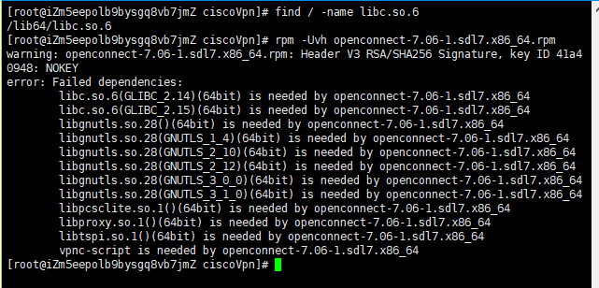

1. 缺失什么就补充什么呗

Libc.so.6 对应glibc

安装命令：yum install glibc,若安装后仍提示缺失，执行如下命令，原因是64位系统默认只安装64位的软件包。为避免这种问题，在64位系统中，要同时安装64位的包和32位的兼容包。

yum install glibc.i686

详细以来关系请参照

<https://centos.pkgs.org/6/epel-x86_64/openconnect-7.07-2.el6.x86_64.rpm.html>

注意：centos要安装对应版本的openconnect版本否则会出现glibc冲突问题，千万不要升级或卸载glibc